Astronomický ústav
Akademie věd České republiky, v. v. i.

Hnědí trpaslíci a horké Jupitery na společné cestě ke hvězdám
Tisková zpráva z 10. července 2026
Objekty na hranici mezi planetami a hvězdami přinášejí nový pohled na to, jak se masivní tělesa mohou dostat na velmi krátké oběžné dráhy. Ve studii vedené českým vědcem z Astronomického ústavu AV ČR, ve spolupráci s Harvard & Smithsonian Center for Astrophysics a chilskou Universidad Adolfo Ibáñez, astronomové ukazují, že krátkoperiodičtí hnědí trpaslíci a horké Jupitery sice pravděpodobně nevznikají stejným způsobem, ale mohou sdílet podobnou migrační cestu v mladých protoplanetárních discích.
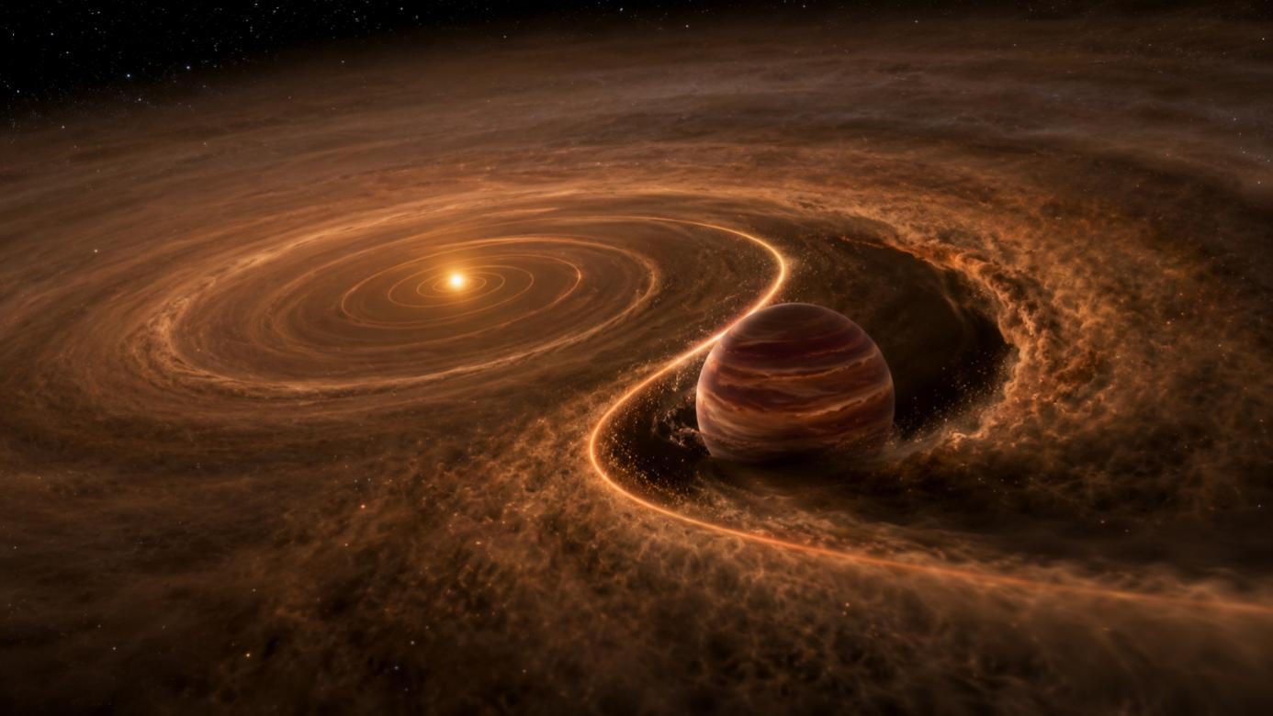
Umělecká představa diskem řízené migrace: hnědý trpaslík vzniklý ve vzdálenější části protoplanetárního disku se přesouvá blíže ke své mateřské hvězdě. AI vizualizace, ChatGPT / OpenAI, 2026.
Čtyři nové objekty mezi planetami a hvězdami
Hnědí trpaslíci jsou plynné objekty hmotnější než planety, ale příliš málo hmotné na to, aby v jejich nitru dlouhodobě probíhalo spalování vodíku jako ve hvězdách. Představují tak přirozený přechod mezi planetami a hvězdami. Astronomové je však kolem běžných hvězd nacházejí překvapivě málo. Tento nedostatek se označuje jako „poušť hnědých trpaslíků“ a obvykle se vztahuje na hnědé trpaslíky s oběžnými periodami kratšími než přibližně pět let.
Mezinárodní tým astronomů nyní pomocí dat z vesmírné mise TESS a následných měření radiálních rychlostí ze spektrografů FEROS a PLATOSpec potvrdil čtyři nové tranzitující hnědé trpaslíky. Tranzitující znamená, že při pohledu ze Země pravidelně přecházejí před svou hvězdou a způsobují její nepatrné zeslabení.
„Tranzitující hnědí trpaslíci jsou pro nás mimořádně důležití, protože u nich dokážeme určit nejen hmotnost, ale také poloměr a další vlastnosti jejich oběžné dráhy. Díky tomu získáváme mnohem úplnější obraz o těchto systémech a můžeme je porovnávat jak s obřími planetami, tak s nízkohmotnými hvězdami,“ vysvětluje Dr. Ján Šubjak z Astronomického ústavu Akademie věd České republiky, hlavní autor studie publikované ve vědeckém časopise Astronomy & Astrophysics.
Tři z nově potvrzených hnědých trpaslíků obíhají své hvězdy s periodami delšími než 100 dní. Právě to z nich činí mimořádně cenné objekty. U dlouhoperiodických tranzitujících systémů se totiž k samotné vzácnosti hnědých trpaslíků přidává ještě výrazný pozorovací efekt: čím dále objekt od hvězdy obíhá, tím menší je pravděpodobnost, že z našeho pohledu bude přecházet přes disk hvězdy. Dlouhá perioda navíc znamená, že mezi jednotlivými tranzity mohou uplynout měsíce.
Mise TESS sleduje obrovské množství hvězd na celé obloze, většinu z nich však pozoruje jen po omezenou dobu. Přirozeně proto nachází především krátkoperiodické objekty. Každý potvrzený dlouhoperiodický tranzitující hnědý trpaslík je tak velmi vzácný. Nové objevy umožňují porovnat hnědé trpaslíky na velmi blízkých drahách s objekty, které obíhají dále od svých hvězd, kde jsou méně ovlivněny intenzivním zářením a slapovým působením hvězdy. Právě proto si mohou lépe uchovávat informaci o svém původním vzniku.
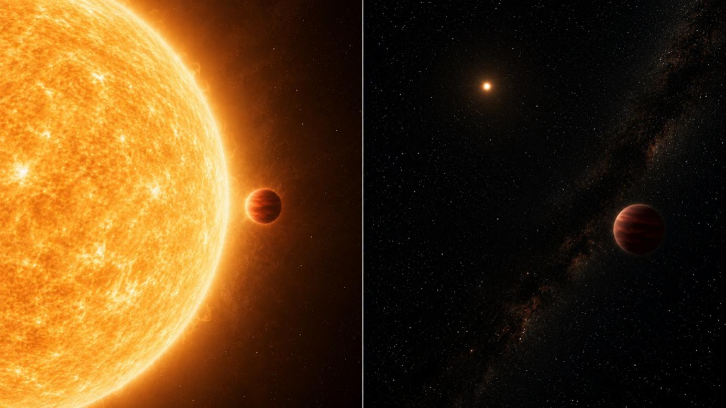Srovnání dvou populací hnědých trpaslíků: krátkoperiodické objekty obíhají velmi blízko svých hvězd, zatímco dlouhoperiodické systémy se nacházejí na mnohem vzdálenějších drahách. AI vizualizace, ChatGPT / OpenAI, 2026.
Stopu ukrývá chemické složení hvězd
Hlavní výsledek studie nespočívá pouze v objevu čtyř nových objektů. Ještě důležitější je jejich porovnání s širší populací hnědých trpaslíků. Ukázalo se, že krátkoperiodičtí a dlouhoperiodičtí hnědí trpaslíci se nechovají stejně.
Krátkoperiodičtí hnědí trpaslíci, tedy objekty obíhající velmi blízko svých hvězd, se častěji nacházejí u hvězd bohatších na těžší prvky. Podobný trend astronomové dlouhodobě pozorují u horkých Jupiterů — obřích plynných planet, které obíhají extrémně blízko svých hvězd. Naopak hnědí trpaslíci na delších drahách se častěji vyskytují u hvězd s nižší metalicitou a připomínají spíše nízkohmotné hvězdné průvodce.
„Dlouhoperiodičtí hnědí trpaslíci v některých aspektech vypadají jako součást hvězdné populace — podobají se nízkohmotným hvězdným průvodcům a pravděpodobně vznikali podobným způsobem. Ti krátkoperiodičtí ale nesou chemickou stopu horkých Jupiterů. Právě to je zajímavé: hnědý trpaslík mohl vzniknout podobně jako hvězdný průvodce, ale na krátkou dráhu se dostat mechanismem bližším migraci obřích planet,“ říká Dr. Šubjak.
Společná cesta s horkými Jupitery
Horké Jupitery patří mezi jedny z nejznámějších a zároveň nejzáhadnějších typů exoplanet. Jejich prototypem je 51 Pegasi b, první planeta objevená u hvězdy podobné Slunci. Už tento objev v roce 1995 astronomy překvapil: obří planeta obíhala svou hvězdu za pouhé čtyři dny, tedy mnohem blíže než Merkur kolem Slunce.
Takové planety v těsné blízkosti hvězdy pravděpodobně nevznikly. Musely se tam dostat až později. Jedním z hlavních scénářů je migrace v protoplanetárním disku — tedy v disku plynu a prachu, který obklopuje mladou hvězdu a ze kterého se rodí planetární systémy.
Nová studie naznačuje, že podobný proces mohl být důležitý také u krátkoperiodických hnědých trpaslíků. Tyto objekty pravděpodobně nevznikají stejným způsobem jako běžné obří planety. Mohou se rodit spíše fragmentací plynu ve větších vzdálenostech od hvězdy, podobně jako hvězdní průvodci. Aby se však dostaly na velmi krátké oběžné dráhy, potřebují mechanismus, který je přiblíží ke hvězdě a zároveň jim umožní na takové dráze přežít.
Proč záleží na metalicitě?
Metalicita vyjadřuje, kolik prvků těžších než vodík a helium obsahuje hvězda a původní materiál, ze kterého vznikla. V planetární astronomii jde o klíčovou veličinu. Hvězdy bohatší na těžší prvky častěji hostí obří planety, zejména horké Jupitery. Obvykle se to vysvětluje tím, že jejich protoplanetární disky obsahovaly více pevného materiálu a nabízely vhodnější podmínky pro vznik a migraci masivních planet.
U hvězd a nízkohmotných hvězdných průvodců, kteří vznikají gravitačním kolapsem a fragmentací plynu, se však podobný trend s metalicitou nepozoruje. Právě proto byla situace u hnědých trpaslíků méně jasná. Pokud by se všichni hnědí trpaslíci formovali podobně jako malé hvězdy, nebylo by zřejmé, proč by jejich výskyt na krátkých drahách měl záviset na metalicitě. Nový výsledek proto nabízí důležité propojení mezi hvězdným způsobem vzniku a planetárním způsobem migrace.
„Metalicky bohatý disk žije déle, obsahuje více materiálu a může účinněji ovlivňovat dráhu masivního objektu. Pokud se hnědý trpaslík po interakci s dalším tělesem dostane na výstřednou dráhu směřující blíže ke hvězdě, disk může tuto výstřednost tlumit a pomoci objekt stabilizovat na krátké oběžné dráze. V tomto smyslu může protoplanetární disk sehrát podobnou roli jako u některých scénářů vzniku horkých Jupiterů — ne nutně při samotném vzniku objektu, ale při jeho přesunu a přežití v blízkosti hvězdy,“ doplňuje Dr. Šubjak.
Studie tak ukazuje, že hnědí trpaslíci nejsou jen zvláštní objekty mezi planetami a hvězdami. Mohou sloužit jako testovací laboratoř pro pochopení toho, jak se masivní tělesa dostávají na krátké oběžné dráhy — a proč se některým z nich podaří přežít tam, kde bychom je původně nečekali.
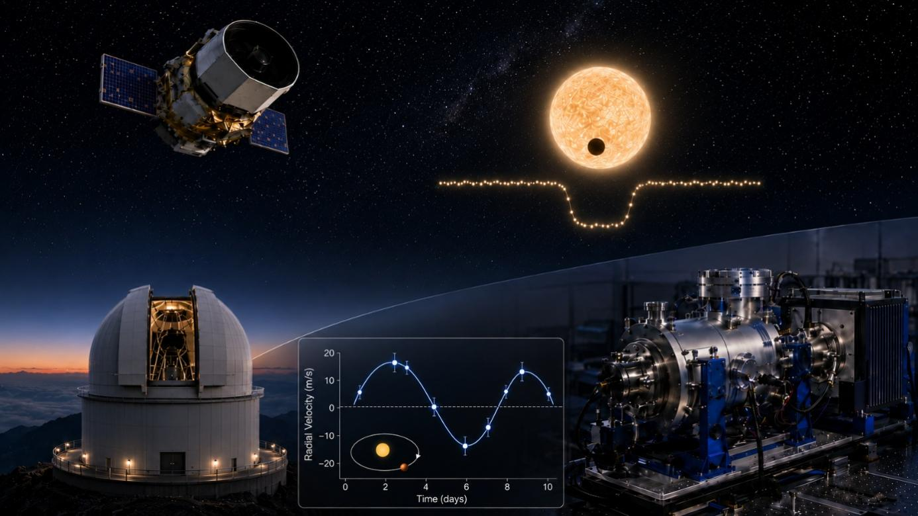
Kosmická observatoř TESS zachycuje pokles jasnosti hvězdy způsobený přechodem hnědého trpaslíka. Pozemská spektroskopická měření zároveň odhalují radiální rychlost hvězdy, která potvrzuje hmotnost objektu. AI vizualizace, ChatGPT / OpenAI, 2026.

Odkaz na vědeckou publikaci: https://www.aanda.org/articles/aa/full_html/2026/05/aa58244-25/aa58244-25.html
Kontakty:
Mgr. Ján Šubjak, Ph.D., Astronomický ústav AV ČR
E-mail: jan.subjak@asu.cas.cz
Pavel Suchan
tiskový tajemník Astronomického ústavu AV ČR
Tel: 737 322 815, E-mail: pavel.suchan@asu.cas.cz

